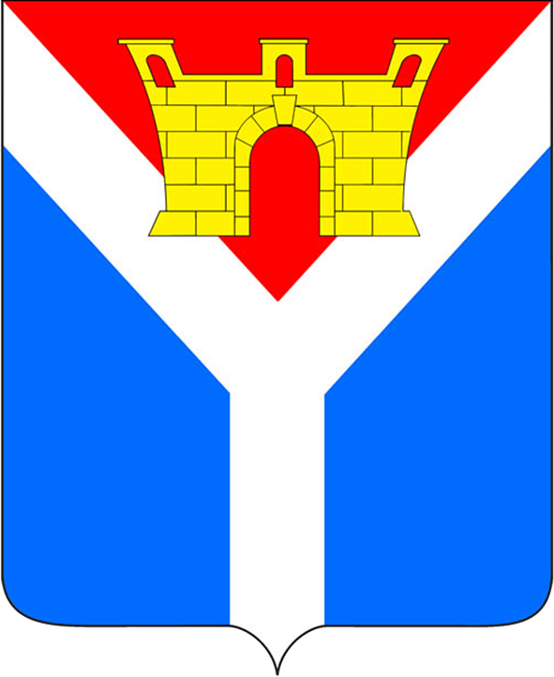

АДМИНИСТРАЦИЯ УСТЬ-ЛАБИНСКОГО ГОРОДСКОГО ПОСЕЛЕНИЯ
УСТЬ-ЛАБИНСКОГО РАЙОНА
П О С Т А Н О В Л Е Н И Е

от 29.01.2016 г. № 38

город Усть-Лабинск

О создании комиссии по обследованию
многоквартирных домов расположенных
на территории Усть-Лабинского городского поселения
Усть-Лабинского района для реализации Региональной
программы капитального ремонта общего имущества собственников помещений в многоквартирных домах

В соответствии со статьёй 168 Жилищного кодекса Российской Федерации, Законом Краснодарского края от 1 июля 2013 года № 2735-КЗ «Об организации проведения капитального ремонта общего имущества собственников помещений в многоквартирных домах, расположенных на территории Краснодарского края», приказом департамента жилищно-коммунального хозяйства Краснодарского края от 22 декабря 2015 года № 236 «Об утверждении Порядка формирования и утверждения краткосрочных планов реализации Региональной программы капитального ремонта общего имущества собственников помещений в многоквартирных домах, расположенных на территории Краснодарского края, на 2014-2043 годы, утвержденной постановлением главы администрации (губернатора) Краснодарского края от 31 декабря 2013 года № 1638, на 2016 год» п о с т а н о в л я ю:
1. Утвердить:
1) Состав комиссии по обследованию многоквартирных домов, расположенных на территории Усть-Лабинского городского поселения Усть-Лабинского района для реализации Региональной программы капитального ремонта общего имущества собственников помещений в многоквартирных домах (приложение № 1).
2) Положение о комиссии по обследованию многоквартирных домов, расположенных на территории Усть-Лабинского городского поселения Усть-Лабинского района для реализации Региональной программы капитального ремонта общего имущества собственников помещений в многоквартирных домах (приложение № 2).
2. Отделу по общим и организационным вопросам администрации Усть-Лабинского городского поселения Усть-Лабинского района (Владимирова) опубликовать настоящее постановление (без приложений) в газете «Сельская новь» и разместить на официальном сайте администрации Усть-Лабинского городского поселения Усть-Лабинского района в сети «Интернет».
3. Контроль за исполнением настоящего постановления возложить на заместителя главы Усть-Лабинского городского поселения Усть-Лабинского района О.Ю. Кочмина.
4. Постановление вступает в силу со дня его подписания.

Глава
Усть-Лабинского городского поселения
Усть-Лабинского района В.Н. Анпилогов

